Схема подъездных путей и движения пешеходов к Муниципальному бюджетному общеобразовательному учреждению «Шойшудумарская основная общеобразовательная школа»
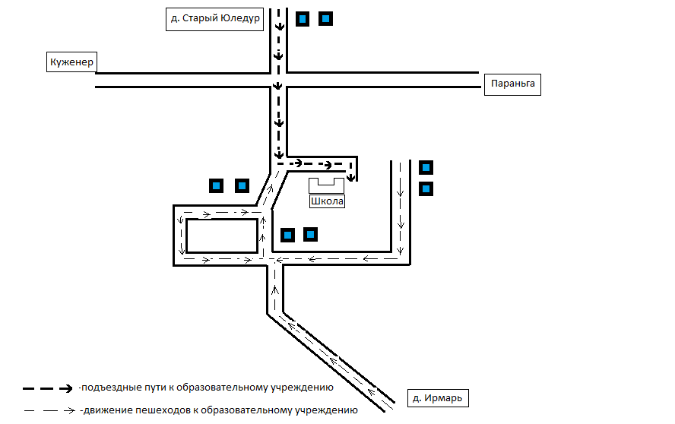
Пути движения транспортных средств к местам разгрузки/погрузки и рекомендуемые пути передвижения детей по территории образовательного учреждения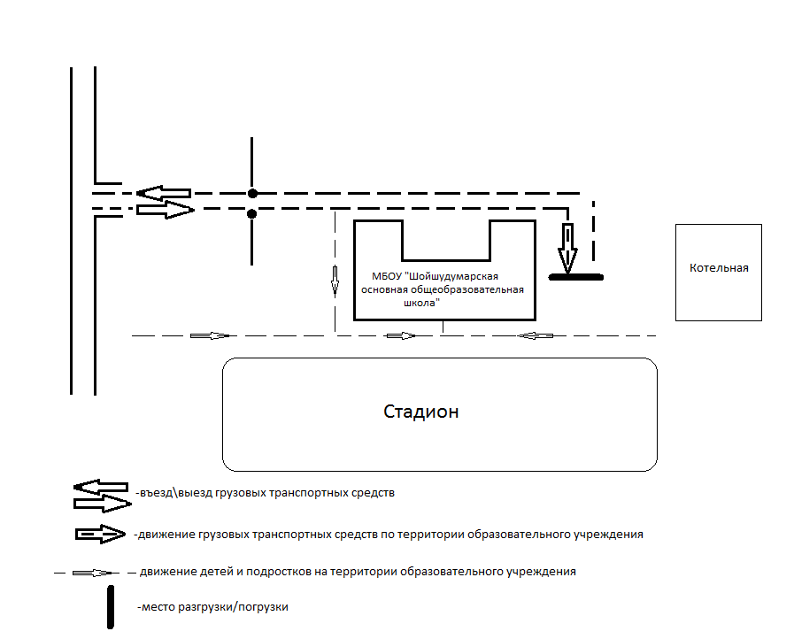
Безопасное расположение остановки автобуса у ОУ 